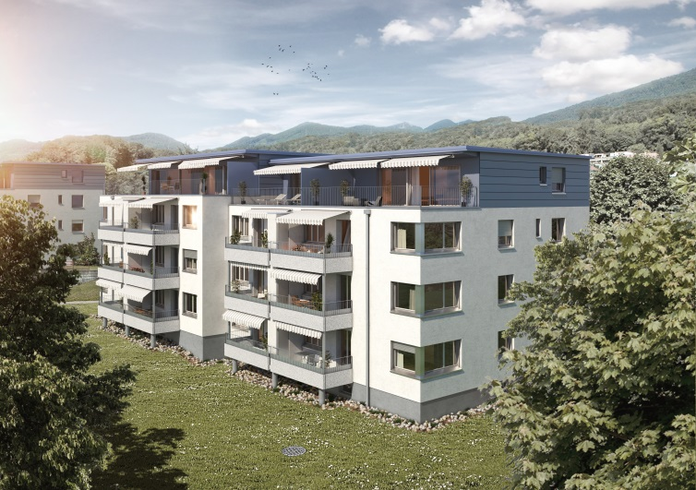
TOTALSANIERUNG
MIT AUFSTOCKUNG

Vermietung | 4.5 Zimmerwohnung Attika
Herr Daniel Panzeri  Studer Immobilien Treuhand AG | Überbauung | Wendelinweg 1/3  St. Laurentiusstrasse 6/8/10/12/14/16/18/20
Dornacherstrasse 29 | Fläche in m² | 122
4600 Olten | Miete exkl. NK | CHF 1900.--/Monat
Tel. +41 62 205 70 70 | Akonto NK | CHF 280.--/Monat
Fax + 41 62 205 70 71 | Miete inkl. NK | CHF 2180.--/Monat
www.studer-immobilien.ch | Autoeinstellplatz | CHF 100.--/Moant

Kurzinfo Wohnung
- Neue hochwertige Küche mit Combi-Steamer, Geschirrspüler und Glasrückwand
- Kochinsel
- Waschmaschine und Tumbler in Wohnung
- Kellerabteil
- Parkettboden
- Plattenboden in Küche und Badezimmer
- 1 Sep. WC / 1 Badezimmer
- Grosse Terrasse
- Helle familienfreundliche Räume
- Spielplatz
Kurzinfo Rickenbach
- Bushaltestelle 1-2 Gehminuten
- 10 Min. Autobahnkreuz Härkingen
- Kindergarten, Primarschule 1.-6. Klasse
- Musikschule
- Sekundarschulen in Hägendorf
- Gymnasium in Olten
- Coop Pronto und Landi 5 Gehminuten,
- Gäu-Park in Egerkingen
- Steuerfuss 95 %
- 872 Einwohner

